🖍️ MIĘDZYSZKOLNY KONKURS PLASTYCZNY
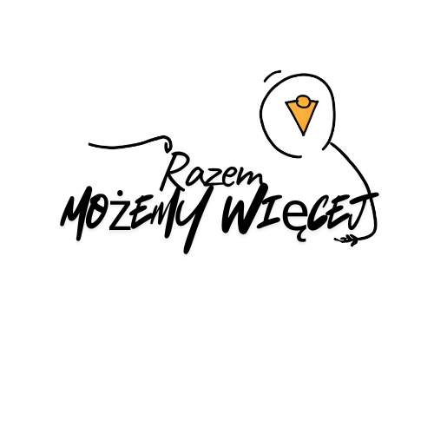
z okazji Międzynarodowego Dnia Osób
z Niepełnosprawnościami – 3 grudnia

🎯 CELE KONKURSU
- rozwijanie wrażliwości i otwartości wobec osób z niepełnosprawnościami,
- promowanie idei równości, przyjaźni i wzajemnej pomocy,
- uwrażliwienie uczniów na potrzeby innych,
- rozwijanie kreatywności i talentów plastycznych dzieci.

🎨 TEMAT PRACY
„Razem możemy więcej” – pokaż, jak można wspólnie działać, bawić się, pomagać i tworzyć świat bez barier.
Prace mogą przedstawiać sceny przyjaźni, współpracy, pomocy, integracji lub codziennej aktywności osób z niepełnosprawnościami.
Do pracy plastycznej można dołączyć krótkie hasło, np.: „Razem jest łatwiej” • „Przyjaźń bez barier” • „Każdy z nas jest ważny” • „Pomagając – zyskujesz przyjaciela”

📋 ZASADY UCZESTNICTWA
- Konkurs przeznaczony jest dla uczniów klas I–III szkół podstawowych.
- Każdy uczestnik może zgłosić jedną, samodzielnie wykonaną pracę.
- Technika wykonania: dowolna (np. rysunek, malarstwo, collage, wydzieranka, techniki mieszane).
- Format pracy: A4 lub A3.
- Na odwrocie pracy należy umieścić:
  - imię i nazwisko autora,
  - klasę i nazwę szkoły,
  - imię i nazwisko nauczyciela/opiekuna.
- Prace należy dostarczyć do Szkoły Podstawowej nr 3 w Goleniowie do 25 listopada 2025 r.

🏆 OCENA I NAGRODY
Prace będą oceniane pod względem:
- zgodności z tematem,
- pomysłowości i oryginalności ujęcia,
- estetyki wykonania.
Laureaci otrzymają dyplomy i nagrody rzeczowe, a wyróżnione prace zostaną zaprezentowane na wystawie z okazji Międzynarodowego Dnia Osób z niepełnosprawnościami – 3 grudnia.

📬 MIEJSCE DOSTARCZENIA PRAC I KONTAKT
Szkoła Podstawowa nr 3 im. Jana Brzechwy
ul. Jodłowa 33, 72-100 Goleniów
Osoby do kontaktu:
📞 Anna Kopcewicz, Paulina Dziedzic
Tel. 91 418 24 25

KARTA ZGŁOSZENIA UCZESTNIKA

Międzyszkolny Konkurs Plastyczny

„RAZEM MOŻEMY WIĘCEJ”
z okazji Międzynarodowego Dnia Osób z Niepełnosprawnościami – 3 grudnia

🧒 Dane uczestnika:
- Imię i nazwisko: .....................................................................................................................
- Klasa: ............................................
- Nazwa szkoły: .........................................................................................................................
- Adres szkoły: ............................................................................................................................

👩‍🏫 Opiekun / nauczyciel prowadzący:
- Imię i nazwisko: .....................................................................................................................
- Telefon kontaktowy / e-mail szkoły: ......................................................................................

🎨 Informacje o pracy konkursowej:
- Tytuł pracy (lub hasło towarzyszące): ....................................................................................
- Technika wykonania: ................................................................................................................
- Format pracy: ☐ A4 ☐ A3

📄 Oświadczenia:
- Oświadczam, że praca została wykonana samodzielnie przez uczestnika.
- Wyrażam zgodę na udział dziecka w konkursie oraz na przetwarzanie jego danych osobowych na potrzeby organizacji i promocji konkursu, zgodnie z przepisami RODO.
- Wyrażam zgodę na publikację pracy oraz jej wizerunku w materiałach informacyjnych i promocyjnych szkoły.
📅 Data i podpis rodzica / opiekuna prawnego:
........................................................................................
📍 Podpis nauczyciela / opiekuna artystycznego:
........................................................................................

ZGODA RODZICÓW /

PRAWNYCH OPIEKUNÓW DZIECKA
dotycząca udziału w Międzyszkolnym Konkursie Plastycznym
„RAZEM MOŻEMY WIĘCEJ”
z okazji Międzynarodowego Dnia Osób z Niepełnosprawnościami – 3 grudnia
organizowanym przez Szkołę Podstawową nr 3 im. Jana Brzechwy w Goleniowie
- Oświadczam, że wyrażam zgodę na uczestnictwo mojego dziecka
.........................................................................................................................
(imię i nazwisko ucznia / uczennicy)
w Międzyszkolnym Konkursie Plastycznym „Razem możemy więcej”
organizowanym przez Szkołę Podstawową nr 3 im. Jana Brzechwy w Goleniowie.
- Oświadczam, iż zapoznałem/zapoznałam się z treścią Regulaminu Konkursu i w pełni go akceptuję.
- Wyrażam zgodę na przetwarzanie przez Szkołę Podstawową nr 3 im. Jana Brzechwy w Goleniowie moich danych osobowych oraz danych mojego dziecka w celach związanych z organizacją i promocją Konkursu. Wyrażam również zgodę na podanie imienia i nazwiska dziecka do publicznej wiadomości w przypadku otrzymania nagrody lub wyróżnienia.
- Oświadczam, że przekazuję prawa autorskie do pracy plastycznej wykonanej przez moje dziecko w ramach Konkursu, za co nie przysługuje mi żadne wynagrodzenie.

Klauzula informacyjna RODO
Zgodnie z art. 13 ust. 1 i ust. 2 Rozporządzenia Parlamentu Europejskiego i Rady (UE) 2016/679 z dnia 27 kwietnia 2016 r. informuję, że:
- Administratorem danych osobowych jest Szkoła Podstawowa nr 3 im. Jana Brzechwy w Goleniowie, ul. Jodłowa 33, 72-100 Goleniów, tel. 91 418 24 25, e-mail: sekretariat@sp3goleniow.pl
- Kontakt z inspektorem ochrony danych: bkaniuk@proinspektor.pl
- Dane osobowe przetwarzane są w celu organizacji i przeprowadzenia Międzyszkolnego Konkursu Plastycznego „Razem możemy więcej”.
- Dane będą przechowywane przez okres jednego miesiąca od zakończenia konkursu.
- Przysługuje Pani/Panu prawo: dostępu do danych, ich sprostowania, usunięcia, ograniczenia przetwarzania, przenoszenia danych oraz cofnięcia zgody w dowolnym momencie bez wpływu na zgodność z prawem przetwarzania dokonanego przed jej cofnięciem.
- Ma Pani/Pan prawo wniesienia skargi do Prezesa Urzędu Ochrony Danych Osobowych.
- Podanie danych jest dobrowolne, jednak ich niepodanie uniemożliwia udział dziecka w konkursie.
- Dane nie będą udostępniane podmiotom trzecim ani przekazywane do państw trzecich.
📅 Data: .........................................................
✍️ Czytelny podpis rodzica / opiekuna prawnego: .........................................................

